防盗器概要设计说明书

拟制 | 王中亚 | 日期 | 2015-10-21
评审人 |  | 日期
批准 |  | 日期

上海路辉电子科技有限公司

目 录
简介 3
1.1 目的 3
1.2 硬件环境 3
1.3 软件环境 3
1.4 软件功能 3
2 概要设计 3
2.1 系统设计 3
2.1.1 软件系统 3
2.1.2 设计思路 3
2.1.3 设计约束 4
2.2 软件设计 4
2.2.1 模块设计 4
1.1.2 模块接口设计 5

简介

目的
在无人监管的的情况下，电缆可能被偷盗，为防止电缆被盗而开发的一款电缆防盗报警器，在无人情况下监视电缆运行状态

硬件环境
STC15F2K16S2 MCU 和 PCB098A底板

软件环境
Keil编译器 + C语言

软件功能
1. 路灯无电状态下监测电缆的状态
2. 路灯有电的状态下监测电缆的状态
3. 防盗器与RTU通信

概要设计

系统设计

软件系统

系统图

流程图
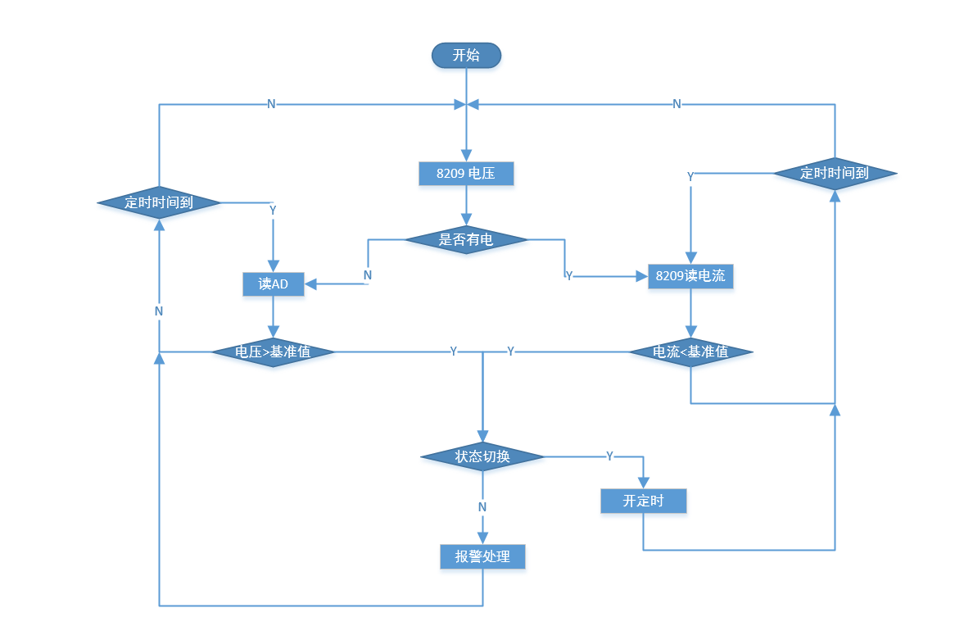

设计思路

设计方法
路灯工作在有电和无电状态，要分别对路灯两种工作状态进行软件设计，有电状态下通过检测整条通路的所有电流来判断电缆是否被盗；无电状态下回通过检测路灯末端安装的端子来判断电缆是否被盗

通信方式
485

设计约束

遵循标准
485通信协议遵从公司RTU子板模块协议

编程规范
遵从公司编码规范

软件设计

模块设计

EEPROM模块

EEPROM模块描述
标识：EEPROM
目的：把DTU的相关配置信息写入到EEPROM
功能列表：
从EEPROM读数据
写入数据到EEPROM
子模块：无
----------------------------------------------------------------------------------------------------

485模块

485模块描述
标识：USART
目的：RTC和防盗器通信
功能列表：
与防盗器数据交互
子模块：无
----------------------------------------------------------------------------------------------------

数据实体1描述
标识：uart_rx_data
类型：u8
目的：485接收的数据
----------------------------------------------------------------------------------------------------

数据实体2描述
标识：uart_tx_data
类型：u8
目的：485发送的数据
----------------------------------------------------------------------------------------------------

模块接口设计

EEPROM模块接口
接口1：ee1_write_data(u8 channel, u8 *dat)
输入：dat要写入的数据
输出：无
返回：
描述：往EE1区写入数据
----------------------------------------------------------------------------------------------------
接口2：ee2_write_data(u8 channel, u8 *dat)
输入：dat 要写入的数据
输出：无
返回： 无
描述：写入数据到EEPROM2
----------------------------------------------------------------------------------------------------

485模块接
接口1：uart_tx_data
输入：data
输出：无
返回： 无
描述：485要发送的数据
----------------------------------------------------------------------------------------------------
接口2：uart_rx_data
输入：无
输出：data
返回： 无
描述：485要接收的数据
----------------------------------------------------------------------------------------------------

